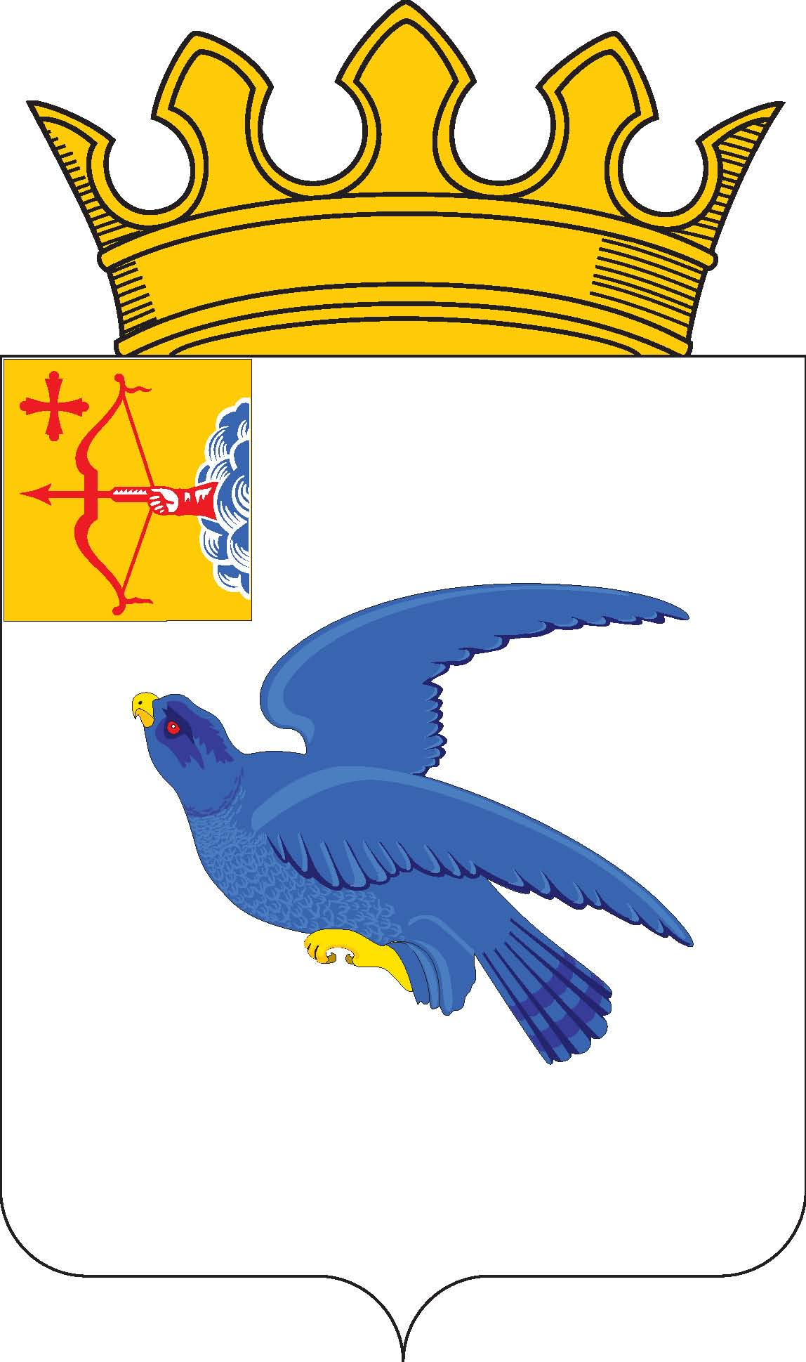

РАЙОННАЯ ДУМА
МАЛМЫЖСКОГО РАЙОНА КИРОВСКОЙ ОБЛАСТИ
шестого созыва
РЕШЕНИЕ

02.11.2023 № 7\29
г. Малмыж

О доступности занятий физкультурой и спортом в Малмыжском районе

На основании статьи 21 Устава Малмыжского района, заслушав информацию исполняющей обязанности начальника управления инвестиционной и социальной политики администрации Малмыжского района Гумарову Д.Р. о доступности занятий физкультурой и спортом в Малмыжском районе, районная Дума Малмыжского района РЕШИЛА:
Информацию исполняющей обязанности начальника управления инвестиционной и социальной политики администрации Малмыжского района Гумарову Д.Р. о доступности занятий физкультурой и спортом в Малмыжском районе принять к сведению, согласно приложению.

Председатель районной Думы
Малмыжского района О.Г. Толстобокова

Доклад
о доступности занятий физкультурой и спортом в Малмыжском районе
Докладчик: и.о. начальника управления инвестиционной и социальной политики администрации Малмыжского района – Гумарова Д.Р.
Известно, что регулярное занятие спортом приносит колоссальную пользу человеческому организму. Даже обычное соблюдение здорового образа жизни (ЗОЖ) без каких-либо тренировок помогает людям заметно улучшить своё самочувствие и повысить иммунитет к различным болезням. И несмотря на то, что небольшая часть населения нашей планеты не видит в занятии спортом существенного смысла, каждому из нас следует понимать особую необходимость физической активности в нашей жизни, так как она имеет множество серьёзных преимуществ.
Физическая культура, как и спорт в целом, помогают человеку не только достичь хорошей физической формы, но и влияют на его мышление, мировоззрение, оказывает прямое воздействие на психологическое состояние человека.
В целях привлечения к занятиям спортом в Малмыжском районе спортивно-массовую и физкультурно-оздоровительную работу с детьми, подростками и молодежью осуществляет Детско-юношеская спортшкола, в трудовом коллективе которой 5 тренеров основного состава, 2 внешних совместителя тренера; обучается 362 ребенка по 6 направлениям:
Настольный теннис
Футбол
Пауэрлифтинг
Лыжные гонки
Волейбол
Баскетбол
Финансовая поддержка детско-юношеского спорта на 2023 год из областного бюджета составила 750,0 тыс.руб. из них 500,0 тыс.руб на спортивное оборудование, 250,0 тыс. на поездки на соревнования, проводимые в соответствии с календарным планом официальных физкультурных мероприятий и спортивных мероприятий Кировской области.
Субсидия на оборудование была использована в 100%-м размере. Приобретены:
Многофункциональная силовая станция, скамья домкратная, жим ногами, реабилитационный тренажер, а также 19 баскетбольных и 14 волейбольных мячей.
Были организованы поездки для воспитанников спортшколы в г.Киров на первенство Кировской области по баскетболу, (март-апрель2023); Спортивно-праздничные мероприятия, посвященные Дню физкультурника, турниры по волейболу, Фестиваль ГТО.

МКОУДОДЮСШ г. Малмыжа продолжает набор в спортивные группы по видам спорта:
Баскетбол с 8 лет, тренер-преподаватель Лаврентьев В. Д.
Волейбол с 12 лет, тренер-преподаватель Короткова Л. В.
Волейбол с 9 лет, тренер-преподаватель Веприков А. М.
Пауэрлифтинг с 10 лет, тренер-преподаватель Гуляев М. Б.
Футбол с 8 лет, тренер-преподаватель Гизатуллин Г
Настольный теннис с 9 лет, тренер-преподаватель Гизатуллин Г
Лыжные гонки с 9 лет, тренер-преподаватель Зайцев В. Н.
Лыжные гонки с 9 лет, тренер-преподаватель Москвин Е. В.
Лыжные гонки с 9 лет, тренер-преподаватель Дунгенина Л. Г
Греко-римская борьба с 9 лет, тренер-преподаватель Зарипов Ф. Г
Тренерами ДЮСШ также ведется прием нормативов «Готов к труду и обороне».
Попробовать пройти спортивное тестирование и получить заветный нагрудный знак может любой желающий в возрасте от 6 лет.
Конечно, нормативы для взрослых и детей неодинаковы. Существует 18 возрастных групп, называемых в системе ГТО ступенями, для каждой из которых установлен перечень упражнений и необходимых результатов. Также есть отличия между мужскими и женскими вариантами тестирования.
В 2022 году посредством участия в проекте поддержки местных инициатив был отремонтирован спортзал районного центра культуры и досуга, двери которого открыты для занятий физкультурой и спортом, (общая стоимость проекта составила 1,9 млн.руб). Совсем недавно в спортзале была обновлена разметка.
Расписание работы спортзала.
Отдельно хочется отметить работу малмыжского филиала академии футбола «Интер», который насчитывает около 100 юных спортсменов, старшие из которых уже успели завоевать победные места не только в близлежащих районах, но и стать победителями Кубка надежды ВСЕРОССИЙСКОГО ТУРНИРА ПО ФУТБОЛУ "БИТВА ГОРОДОВ. САМАРА" в г.Самара. в возрастной категории 12-15 лет.
В этом году в спортзале начала работу группа дыхательной и суставной гимнастики. Численность занимающихся в октябре составила 45 человек. Посетить занятия можно в понедельник, четверг, 11.00 и 12.00.
Также идет набор на занятия йогой в малом зале дома культуры по пятницам в 18.10.
По воскресеньям, также на базе РЦКД Руководителем фитнес-клуба «Атланта», г. Вятские Поляны, тренером по йоге, йоге в гамаках, Zumba Fitness проводятся занятия по йоге и зумбе. Приглашаем выбрать занятие по душе.
Кроме того, на территории Малмыжского района в рамках социального проекта «Газпром - детям» были построены 4 многофункциональные спортивные площадки. Цель данного проекта — создание условий для гармоничного интеллектуального, духовного и физического развития детей и подростков, привлечение как можно большего их числа в спортивные секции и творческие кружки. И действительно, площадки не пустуют. Площадка на территории лицея г.Малмыжа открыта для свободного посещения с понедельника по субботу.
Одним из самых крупных мероприятий, прошедших на площадке лицея в 2023 году районный турнир по мини-футболу, посвященный Дню Физкультурника на переходящий кубок Всероссийской общественной организации ветеранов «Боевое Братство».
Вторая Многофункциональная спортивная площадка «Газпром - детям» на территории Савальского политехникума, также открыта к посещениям. Активно занимаются на ней футболисты, баскетболисты, а зимой действует открытый каток. Именно на этой площадке в этом году прошел уже 2-й баскетбольный фестиваль SLAM DUNK OPEN AIR.
Многофункциональная спортивная площадка «Газпром - детям» построена на территории с. Новая Смаиль, на которой также прошел уже не один футбольный турнир. Зимой активно используется для хоккея на валенках, в котором поучаствовал даже губернатор Кировской области Соколов Александр Валентинович. Новосмаильские спортсмены приглашают всех желающих заниматься вместе с ними или приезжать на товарищеские встречи.
Любая многофункциональная спортивная площадка включает в себя зоны для игры в мини-футбол, волейбол, два баскетбольных поля. В зимнее время можно использовать для игры в хоккей и катания на коньках.
Не менее активно развивается спорт в с. Старый Ирюк. Одно из самых ярких спортивных событий, 4 августа «Кичке уен», где были и эстафеты, и велогонки, и силовые соревнования, женский и мужской волейбол и футбол. На женском футболе собралось 6 команд.
Еще одним набирающим популярность видом спорта среди девушек Малмыжского района является джампинг. Джампинг — это кардиотренировка на специальных шестиугольных батутах. Один из главных плюсов таких занятий заключается в низком риске травм, в частности повреждений суставов или поясницы. На данный момент на занятия стабильно ходит 4 группы по 20 человек в неделю. Тренировки по этому виду спорта организованы также в Доме культуры с. Калинино.
Спорт — это в первую очередь преодоление самого себя и проверка своих возможностей.
Не менее важными видом спорта, развивающимся в районе являются шашки и шахматы. В июне в С.Новый Ирюк прошел турнир по шашкам для детей от 8 до 15 лет с Чемпионкой России и мира, членом сборной России по русским шашкам среди спортсменов с ограниченными возможностями, мастером спорта Чулпан Габделганиевой.
Два шахматных открытых районных турнира прошло в 2023 году, участие в которых приняли как дети от 6 лет, так и опытное поколение. Обучиться игре в шашки, шахматы можно в сельском доме культуры Калинино, среда 18.00.
Активно идет спортивная жизнь и за Вяткой. Большие усилия для развития спорта прикладывает глава Арыкского сельского поселения Марат Равилович Галимзянов. Так при его непосредственном участии и значительном вкладе администрации Малмыжского района министерством спорта и туризма Кировской области на территории школы д. Арык был реализован федеральный проект «Спорт - норма жизни» в рамках национального проекта «Демография» и установлено специальное оборудование для сдачи норм ГТО.
При поддержке главы поселения в августе также был организован первый турнир по лазертагу для детей и взрослых. Положительные и эмоциональные отзывы населения подтверждают планы главы на дальнейшую перспективу сотрудничества с организаторами турнира.
Несколько слов о традиционных спортивных мероприятиях.
Ежегодно футболисты ФК «Старт» при поддержке управления инвестиционной и социальной политики организуют турнир памяти легендарного тренера Б.П. Панфилова. В этом году в турнире приняло участие 8 команд из Кировской области и соседних республик.
Важно отметить, что «Кросс нации» - это не просто спортивное мероприятие, но и социально значимое событие общероссийского масштаба. Поскольку его основная цель - это пропаганда здорового образа жизни и привлечение к занятиям физической культурой россиян, и прежде всего молодежи. Так в Малмыжском районе "Кросс Нации" собрал более 120 любителей бега!
Самой юной участницей кросса стала шестилетняя Ульяна из с. Каксинвай, а самой опытной - Татьяна Дмитриевна, которой недавно исполнилось 77 лет.
Еще более масштабное событие в спортивной жизни района - Лыжня России, которая собрала в 2023 году около 3 00 спортсменов. В этот день на лыжи встали не только школьники, но и коллективы предприятий и организаций, депутаты Малмыжской городской и районной Думы, команды сельских поселений во главе с главами администраций, индивидуальные предприниматели и граждане пенсионного возраста.
В октябре 2023 года молодежным советом при главе на первом совещании было принято решение о благоустройстве территории проведения Лыжни России. Предпринимаются первые шаги по установке освещения.
Члены молодежного совета рады будут получить поддержку депутатов в этом благородном деле.
Главный волнующий общественность вопрос - а когда же мы пойдем в бассейн? По нашим планам строительство ФОКа должно завершиться в 2026 году, но на данном этапе разрабатывается проектно-сметная документация согласно заключенному между администрацией Малмыжского района и ООО «Эго групп» муниципальному контракту на 4 848 484 руб. Государственную экспертизу подрядчик должен получить до 15 декабря текущего года.

